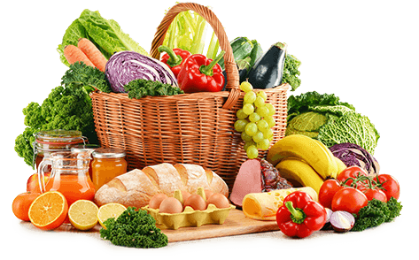 JEDILNIK- (22.─26.4.2024)
 | MALICA | KOSILO | POPOLDANSKA MALICA
PONEDELJEK | ajdov kruh¹, piščančja prsa, kisle kumarice, jabolko, šipkov čaj | goveja juha^{1,3,9}, tortelini v smetanovi omaki^{1,7}, rdeča pesa, sadni napitek | polbeli kruh¹, banana, voda
TOREK | mlečni zdrob s kakavovim posipom⁷, banana, planinski čaj | goveja juha^{1,3,9}, musaka^{3,7}, zelena solata, sadni napitek | sadni jogurt⁷, voda
SREDA | črna žemlja¹, sir⁷, sadni čaj (jagoda-vanilija), mandarina | zelenjavna juha, piščančja nabodala na žaru, pečen krompir, zelena solata, voda | polbeli kruh¹ , kisla smetana⁷, voda
ČETRTEK | polnozrnati kruh¹, jogurtova smetana⁷, sadni čaj, melona | cvetačna juha, svinjska pečenka v omaki¹, riž, zelena solata, sadni napitek | polnozrnati kruh¹, rezina salame voda
PETEK | štručka šunka-sir^{1,7}, planinski čaj z medom, hruška | krompirjev golaž¹, marelični cmoki^{1,3}, voda | polnozrnati kruh¹, mandarina, voda
Alergeni: 1: gluten (pšenica, pira, rž, ječmen, oves, kamut), 2: raki, 3: jajca, 4: ribe, 5: arašidi, 6: soja, 7: laktoza (mleko in mlečni izdelki), 8: oreški (8a: mandlji, 8b: lešniki, 8c: orehi, 8d: indijski orehi, 8e: brazilski oreščki, 8f: pistacija, 8g: makadamija), 9: listna zelena, 10: gorčično seme, 11: sezam, 12: žveplov dioksid in sulfiti, 13: volčji bob, 14: mehkužci
Dietni obroki, ki jih pripravljamo po navodilu pediatra, lahko vsebujejo navedene alergene v sledovih.
Kuhinja si pridružuje pravico do spremembe jedilnika.
DOBER TEK!
V sodelovanju pripravila:
Robert Troha, vodja kuhinje in Karmen Gregorič, organizatorka šolske prehrane

